动态（个人主页）页面

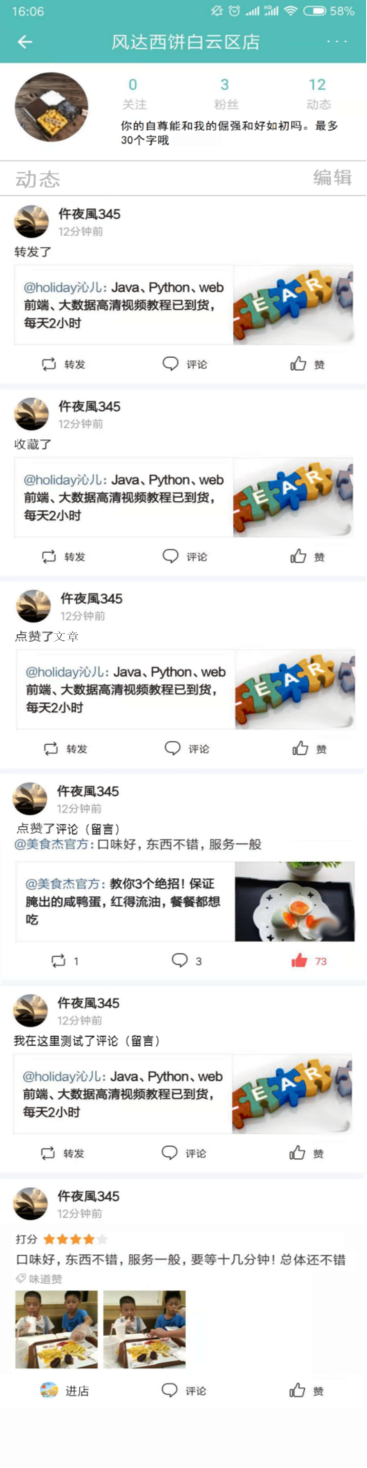 

接口：

1. [获取动态内容](接口文档/用户个人主页动态.doc)
2. [修改签名](接口文档/修改签名.doc)
3. [批量删除动态](接口文档/批量删除个人动态.doc)
4. [转发（转发、收藏、点赞、评论/留言文章动态）](接口文档/转发文章.doc)
5. [取消点赞或点赞文章（转发、收藏、点赞文章动态）](接口文档/点赞或取消点赞文章.doc)
6. [取消点赞或点赞文章评论/留言（点赞评论/留言、评论/留言文章动态）](接口文档/点赞或取消点赞评论或留言.doc)
7. [点赞或取消点赞商品评价](接口文档/点赞和取消点赞评价.doc)
8. 动态内容：

转发文章、收藏文章、点赞文章、点赞评论（留言）、发表评论（留言）、评价商品

1. 点击‘签名’，跳转去编辑签名，不可为空，最多30个字
2. 点击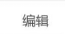批量删除，编辑变为取消
3. 右边三个点按钮（）弹出分享弹框

弹出分享页，分享到微信（朋友圈，微信好友）可跳转到微信分享页面

1. 评价商品：点击进入该订单类型的店铺。点击跳转到评论回复页。点击点赞。
2. 转发文章、收藏文章、点赞文章、点赞评论（留言）、发表评论（留言）：点击转发该文章。点击如果是点赞、收藏、转发文章，点赞留言，留言文章动态的跳转到文章详情页并跳到评论或留言区域，如果为点赞评论、评论文章的跳转到评论回复页。点击如果是点赞、收藏、转发文章动态的点赞文章，如果为点赞评论或留言、评论或留言文章的点赞评论或留言。
3. 点击跳转到该文章详情。封面图只显示一张
4. 点击‘@holiday沁儿’，跳转到该作者的餐头条页
5. 点击‘转发’，添加转发记录，可多次转发和添加记录，但原文转发量只+1，和该条记录的转发量只+1

首次加载20条，上拉加载20条

个人动态主页/他人动态主页（未完成）

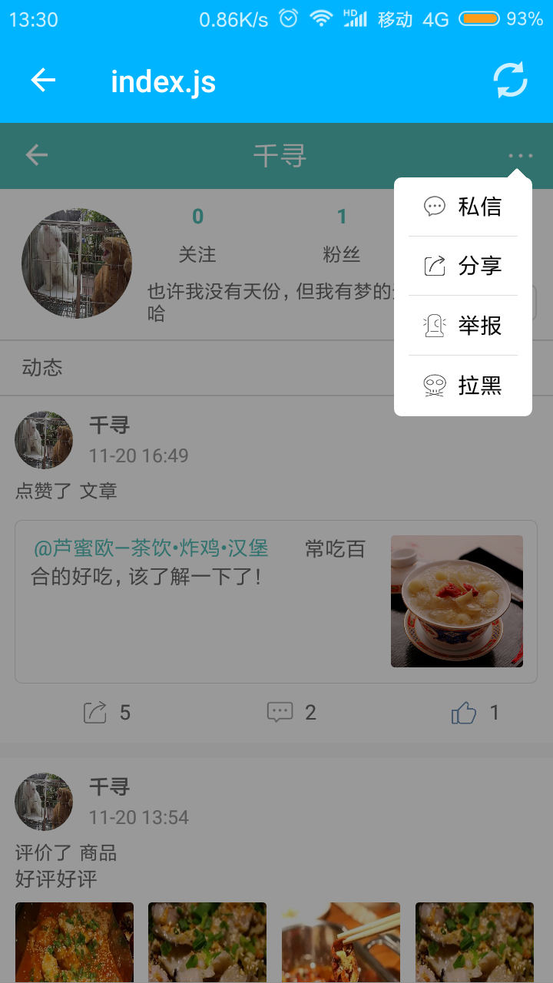

（1）他人动态主页气泡菜单里的私信、分享、举报、拉黑未完成。

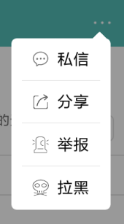

（2）个人动态主页气泡菜单里的分享未完成。

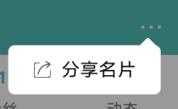

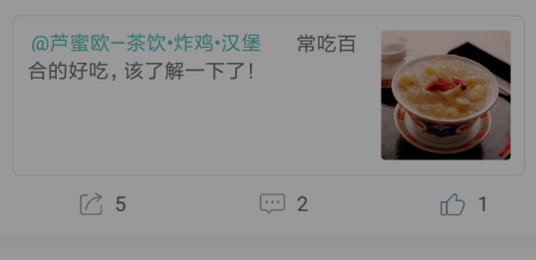

1. 由于这个@名称和文章的内容使用组件制作，赞时无法编写‘名称’和‘文章’各自的事件

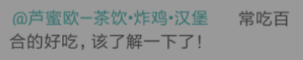

（4）转发的功能逻辑较为混乱和不完善，建议重做

